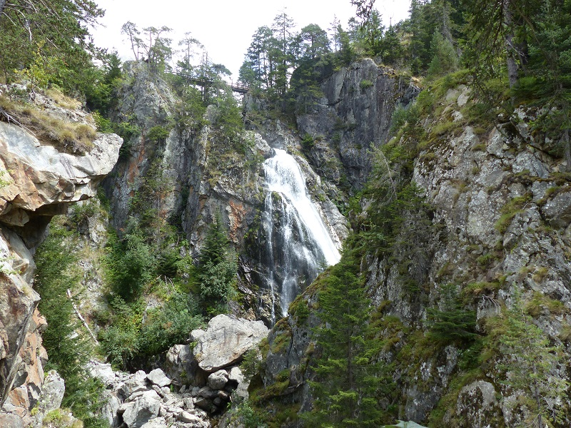

Le Mercantour, Vésubie.
Cette partie du Mercantour est jalonnée d'eau,
La roche et les gorges n'en font pas défaut.
La cascade du Ray plonge dans les interstices,
Elle se perd dans les entrailles d'un précipice.
Gordolasque, l'empreinte du Géant nous ouvre
Le chemin vers de nombreuses randonnées au détour
Des Alpes fascinantes, avec la vallée des Merveilles,
Comme son nom l'indique, elle n'a pas son pareil.
Du Mont des Merveilles à la cime du diable, c'est magistral,
Notre vue se délecte du sublime spectacle minéral.
Les sapins au tronc rectiligne dévoilent entre leurs branches
Une passerelle enjambant une rivière murmurant des romances.
Le chalet des Merveilles nous réserve un accueil très bon,
Puis la promenade nous conduit à l'ombre de la végétation,
Bercés par les clapotis du ruisseau à l'eau cristalline
Car la pureté du roc et de l'altitude est divine.
La cascade de la Lance bondit sur les parois en contrebas,
Elle se déverse dans une sorte de bassin qui deviendra
La magnifique rivière du Verdon si connue pour ses gorges magiques.
Le lac Boréon nous offre son teint gris bleu métallique pharaonique.
Marie Laborde.

